venerdì 25 maggio 2018

NAPOLI

1496; nasce colui che vuole definire la vita del principe:
Machiavelli, non tutti sanno di lui come ora sappiamo noi.
“È meglio essere temuti che amati, se non si può essere entrambi.”
Machiav: Ho più timore della gente che non se ne rende conto.
Giorn: Ne “Il principe” ha fatto esempi tratti dalla storia, a quale di questi vuole dare una spiegazione?
Machiav: voglio parlare di Annibale; guidò un grande esercito in enormi imprese militari, e tra queste, non c’è mai stata una discussione, perché nessuno, avendo timore di Annibale andava da lui per lamentarsi.
Giorn: e lei, cosa ha fatto quando ha assistito al potere che andava nelle mani sbagliate?
Machiav: Nulla, ma essendo segretario della cancelleria, venni torturato e imprigionato, ma ho dimenticato proprio quando sono stato liberato, ho provato a dimenticare i loro errori, ma invece di lasciar perdere tutto e vivere la mia vita, ho scritto “il principe.”
Giorn: le domande sono finite, e la ringrazio per la cordialità con cui ha affrontato l’intervista.
Giorn: e allora, è ancora dell’idea che è preferibile essere temuti più che amati?
Machiav: crede che sia entrato in quel modo taciturno solo casualmente? Crede che sia stata solo un’ entrata in scena un po’ cool? Io lavoro su queste cose.
Giorn: conferma che dopo essere stato imprigionato e torturato è scappato in un paesino?
Machiav: si, un paese nascosto nella Firenze di allora.
Giorn: lì ha lavorato alle sue opere, da quale di queste lei riesce a trarre una sottospecie di “morale”?
Machiav: se più che morale, parliamo di una ”lezione”, nominerei “il Principe”, anche se non è un manuale è come se il suo messaggio fosse: “dovete cambiare, ma dovete capirlo da soli”.
Giorn: pensa che oggi la politica si sia definita come pensava lei “giusta”?
Machiav: No, sono passati anni, e nella politica di oggi mi sembra di vedere l’ignoranza di quell’epoca.
Giorn: Non ha timore di come potrebbero reagire i politici attuali, appena letto l’articolo?
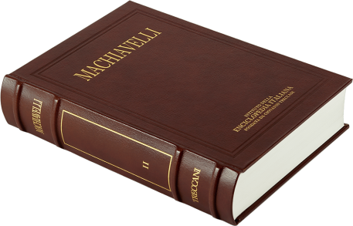

E’ stato uno storico, filosofo, scrittore, politico e drammaturgo italiano Secondo cancelliere della Repubblica Fiorentina dal 1498 al 1512. Entrò nella stampa, tenendo la testa bassa, senza parlare, senza salutare, poi alzò lo sguardo, si sedette e iniziammo subito l’intervista, come se fosse totalmente una formalità.

Giorn: e allora, è ancora dell’idea che è preferibile essere temuti più che amati?
Machiav: crede che sia entrato in quel modo taciturno solo casualmente? Crede che sia stata solo un’ entrata in scena un po’ cool? Io lavoro su queste cose.

Fernanda Castiglione2H

